Les impacts économiques ( et sociétaux) des JO de Paris 2024
(constatés, a venir…) attention aux sources

Comment les Jeux Olympiques de Paris 2024 affectent-ils l'économie et la société française, et quels peut être les impacts a venir ?
Somaire

II impact à court terme
économique :
sociétal :
III impact à long terme
économique :
sociétal :

https://cdes.fr/wp-content/uploads/2024/05/2024.04_Paris-2024_Etude-impact-economique_final.pdf

https://fr.euronews.com/my-europe/2024/09/12/les-jeux-vont-ils-profiter-a-la-capitale-et-a-leconomie-francaise

budget de dépollution de la Seine de 1,4 milliard d'euros engagé depuis 2015 par la région Ile-de-France.

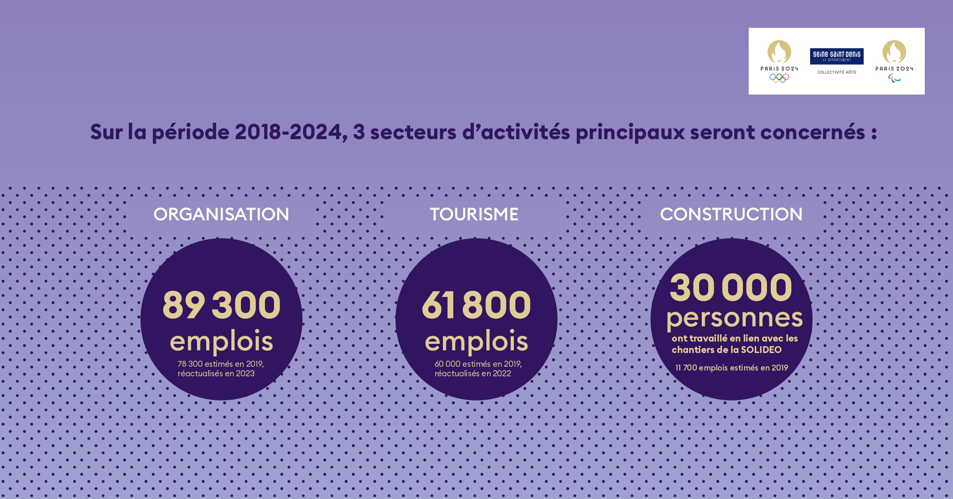

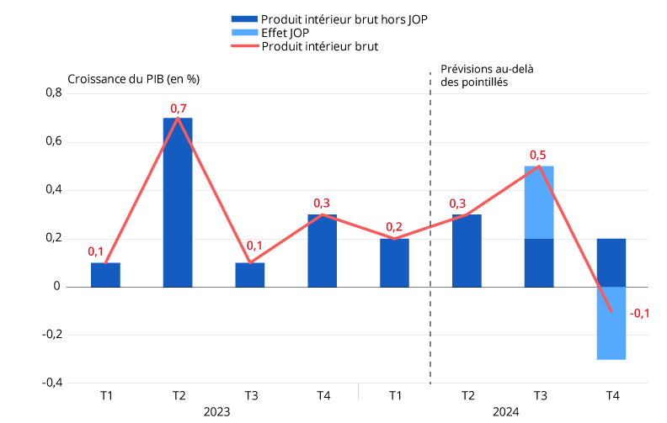

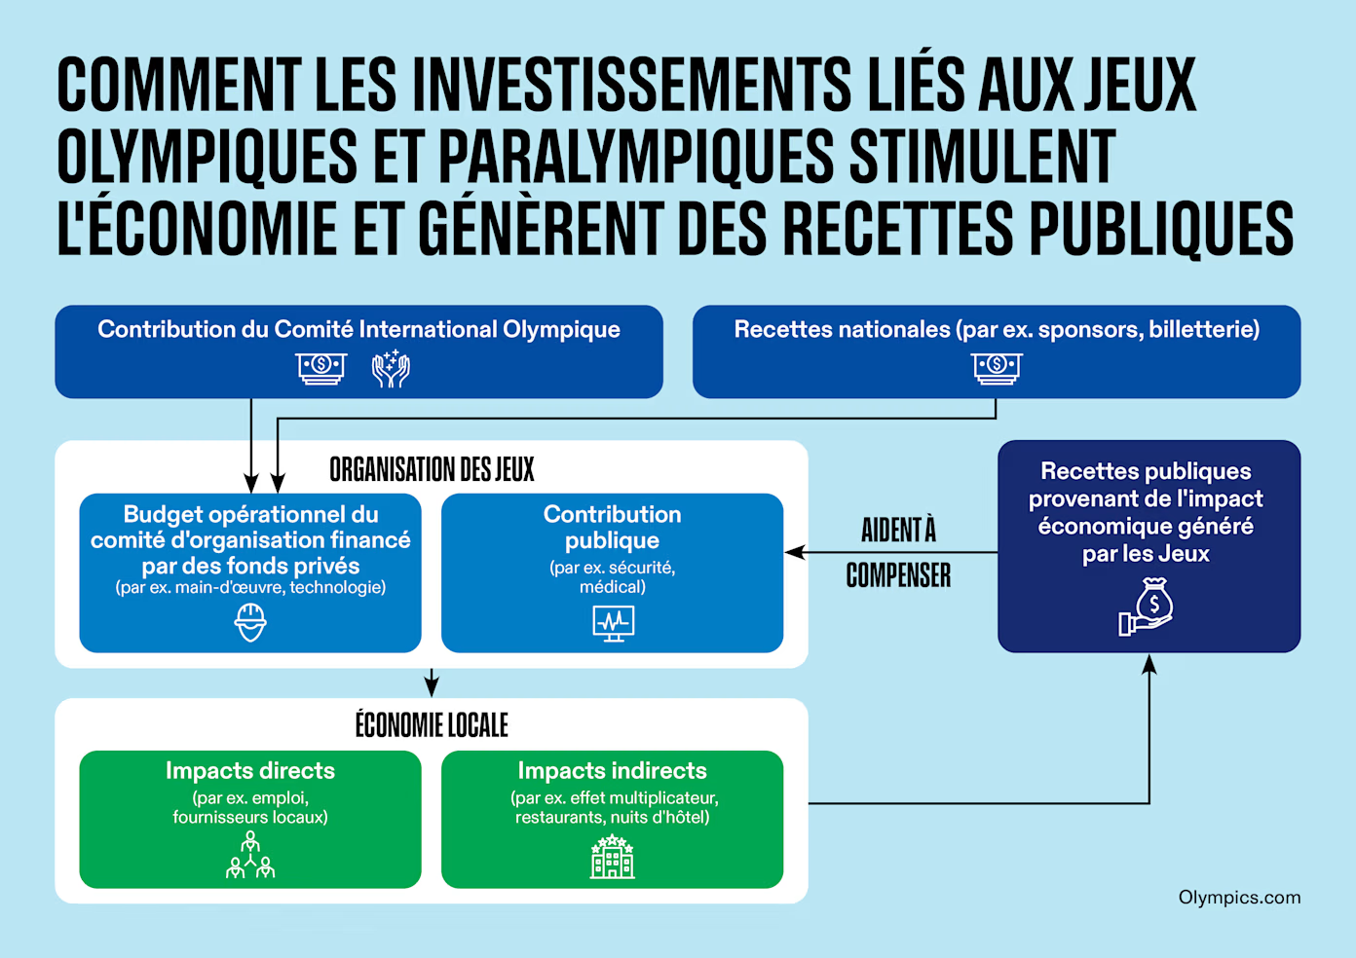

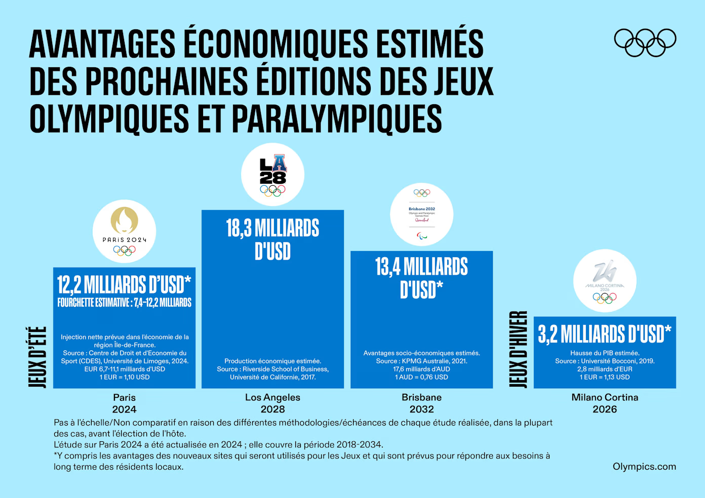

Héritage
Au lendemain des Jeux, le Champ-de-Mars ne gardera aucune trace de l’éphémère Stade Tour Eiffel puisque l’enceinte sera démontée. Le Champ-de-Mars restera le lieu de vie, de rassemblement et de rencontre dans un cadre splendide qu’il était avant les Jeux.

Hausse de 0,25 % du pib au 3semestre apres les jo

